25.02.25

8-А-Б клас

Історія України

Вч. Рзаєва Н.О.

**Тема: Причини і початок Національно-визвольної війни. Події 1648-1649 рр.**

**Мета:** охарактеризувати причини, передумови та привід Національно-визвольної війни українського народу середини XVII ст., розкрити роль Богдана Хмельницького в підготовці та початку національно – визвольної війни, дослідити перебіг воєнно – політичної компанії 1648 – 1649 рр., визначити причини підписання, умови та наслідки Зборівського договору 1649 р; продовжити формувати в учнів навички роботи з історичними джерелами, історичною картою, візуальними та додатковими джерелами інформації розвивати пам'ять, аналітичне й критичне мислення, вміння робити висновки та аргументувати їх; виховувати повагу до історичних діячів України, патріотизм і любов до Батьківщини.

**Актуалізація опорних знань**

Виникнувши наприкінці ХV cт. та утвердившись наприкінці ХVІ ст. як стан, козаки почали активно залучатись до боротьби за свої права. Давайте пригадаємо як це було.

**Історичний диктант**

* Коли відбулось повстання під проводом М. Жмайла?
* Як називалась угода укладена внаслідок повстання 1630 р.
* Вкажіть назву фортеці збудовану для запобігання втечам селян на Запоріжжя.
* Коли відбулась «Тарасова ніч» ?
* Назвіть ватажка, що зруйнував Кодацьку фортецю?
* Який документ було укладено внаслідок повстання 1637-1638 рр.?

**Бесіда**

- Отже, який період в історії України ми пригадали?

- Чим закінчились всі ці повстання?

- А які причини цих повстань?

*(Обіцянки короля після Хотинської війни не виконані; масове покозачення; заборона урядом морських походів козаків; національний гніт; релігійний гніт; закріпачення селян).*

Отже, підведемо підсумок словами одного з поляків. Ім’я якого історія замовчує:

« Славне Польське королівство є небом шляхти, пеклом для селян»

**Мотивація навчальної діяльності**

В історії нашого народу було багато героїчних сторінок. Наші предки змушені були вести боротьбу за свою державу і за свою свободу. За право бути вільними, за можливість самим вирішувати свою долю вони готові були віддати життя. Чим вражали багатьох іноземців.

**Проблемне питання:** «Національно-визвольна війна українського народу сер. 17 ст. була випадковим чи закономірним явищем?»

**Вивчення нового матеріалу**

У лютому 1648 року « золотий спокій» поляків зруйнувала національно-визвольна війна українського народу, отже давайте з вами опрацюємо документи та визначимо як змінилась ситуація в Україні на середину 17 ст. та що змусило населення піднятись на боротьбу проти поляків.

**Мозковий штурм (робота з поняттям, записати визначення)**

Що таке «Національно-визвольна війна»? Як ви розумієте це питання?

**Національно - визвольна війна** – це боротьба українського народу під проводом Богдана Хмельницького за визволення проти польсько-шляхетського панування, за створення своєї незалежної держави.

**Прийом «Фішбоун»**

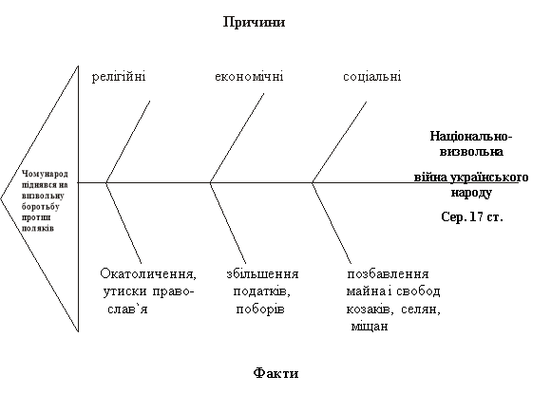

**Хронологічний ланцюжок. Основні дати (запишіть).**

22 січня 1648 р. — початок Національно-визвольної війни українського народу середини XVII ст.;

5—6 травня 1648 р. — битва на Жовтих Водах;

16 травня 1648 р. — битва під Корсунем;

11—13 вересня 1648 р. — битва під Пилявцями;

червень—серпень 1649 р. — облога Збаража;

5—6 серпня 1649 р. — битва під Зборовом;

8 серпня 1649 р. — укладення Зборівського договору.

**Рушійні сили війни (запишіть)**

*Українська шляхта *Реєстрове козацтво *Нереєстрове козацтво

*Селяни *Міщани *Православне духівництво

**Робота з таблицею (запишіть)**

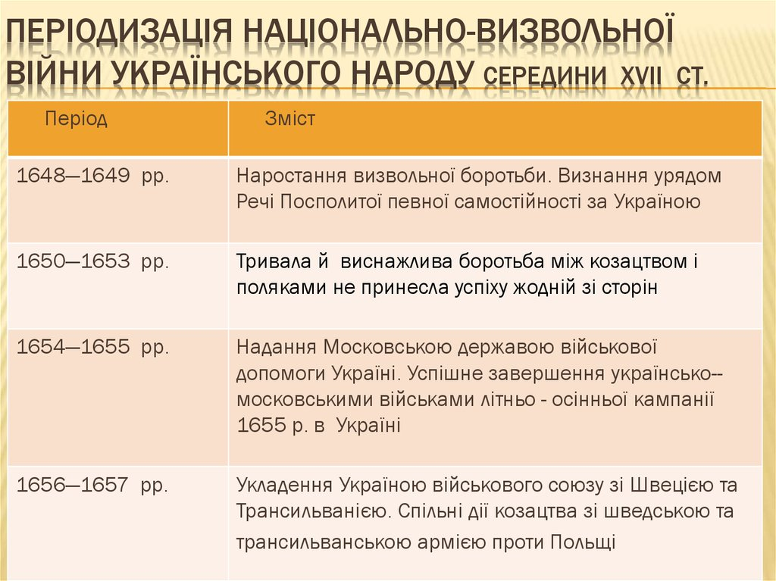

**Хвилинка відпочинку. Гімнастика для очей** <https://youtu.be/u_fLRqqJ59E?si=uANSHgRkLIGVwBpf>

**Робота з картою**

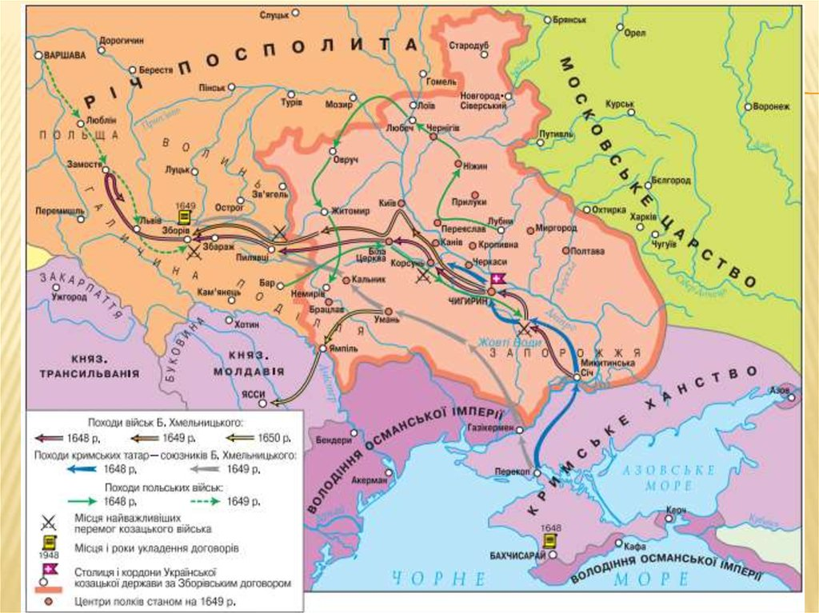

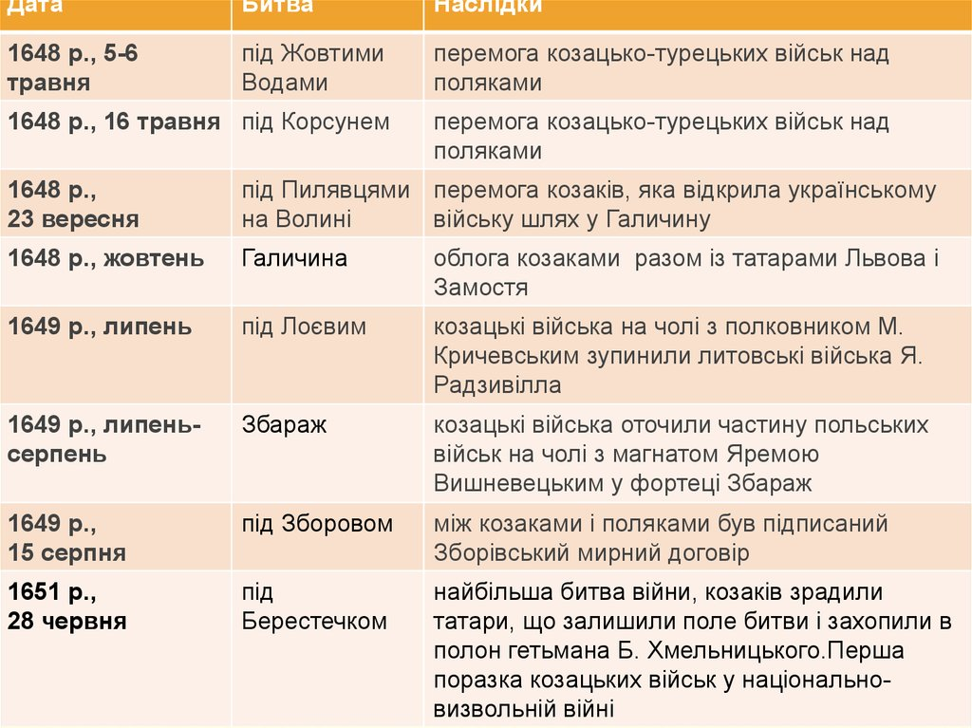**Хід війни**

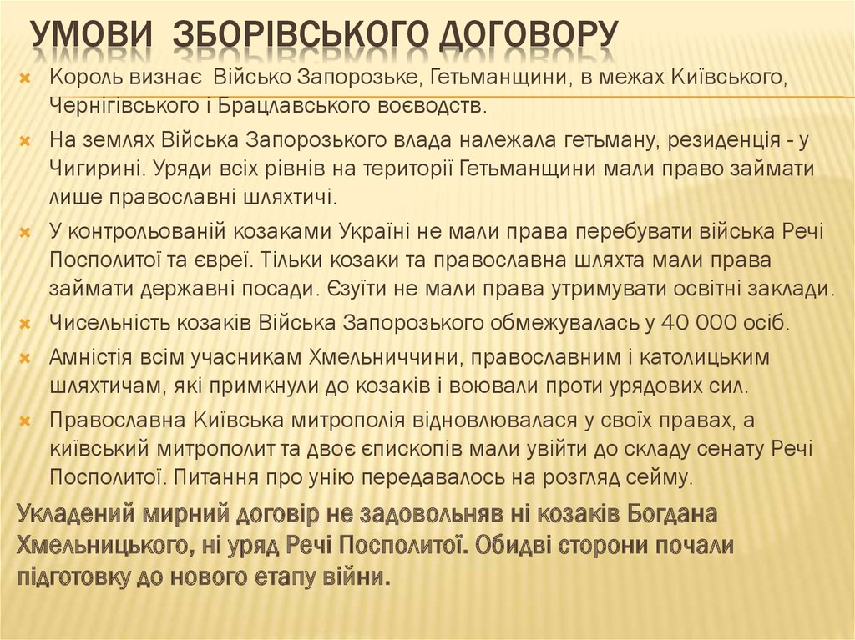**Узагальнення. Систематизація. Рефлексія.**

**Тест-контроль**

1. **Позначте період української історії, який має назву „десятиліття золотого спокою":**

-Період у житті українського народу, коли на чолі України стояв Б. Хмельницький;

- правління польського короля Яна II Казимира;

-період, коли Київську метрополію очолював П. Могила;

-доба від поразки козацьких повстань 30-х рр. XVII ст. до початку Національно-визвольної війни.

1. **Якими були причини Національно - визвольної війни:**

-політичними, національними, релігійними, соціально - економічними, психологічними;

-політичними, релігійними;

-соціально - економічними, психологічними особистими.

1. **Рушійними силами Визвольної війни були:**

-селяни, козаки, міщани;

-селяни, козаки, частина міщан, українська шляхта;

-селяни, козаки, міщани-українці, частина української шляхти;

-селяни, козаки, міщани, духовенство, частина української шляхти.

1. **Коли розпочалась і хто очолив Національно - визвольну війну:**

-1648р., Б. Хмельницький;

-1649р., М. Потоцький;

-1646р., Іслам - Гірєй;

-1650р., Б. Хмельницький.

1. **Епіцентром повстання під проводом Богдана Хмельницького на початку 1648 р. став(ла):**

-хутір Суботів на Чигиринщині;

-Київ;

-Запорозька Січ;

-Переяслав.

**6. Богдан Хмельницький був обраний гетьманом Війська Запорозького в січні:**

-1646 р.;

-1648 р.;

-1649 р.;

-1645 р.

**Домашнє завдання:**

* **Прочитати §12.**
* **Записати основні дати, визначення та битви I етапу війни (таблиця до 1651 року).**
* **Повторити тему Українські землі в XV ст.**

Завдання надсилайте на освітню платформу Human, або на ел. адресу [nataliarzaeva5@gmail.com](mailto:nataliarzaeva5@gmail.com)

Бажаю успіху у навчанні!